Universidad Autónoma de San Luis Potosí

Facultad de Ingeniería

Área de Computación e Informática

PROGRAMACION ORIENTADA A OBJETOS

Profesor. Cesar Augusto Puente Montejano

MANUAL DEL PROGRAMADOR

Alumno:

Delgado Ayala Miguel

25/Nov/15



PROGRAMACION ORIENTADA A OBJETOS

PROPUESTA DE PROYECTO

Semestre 2015-2016/I

No de proyecto

Nombre del proyecto

Integrantes del equipo

Objetivo del proyecto

Descripción del proyecto

Descripción e imágenes de cada nivel

Nivel Principiante

Nivel Intermedio

Nivel Avanzado

Diagrama de clases UML

Características y comportamiento de cada clase

Herencia y polimorfismo

Cronograma de actividades (plan de trabajo)

Bitácora de actividades (historial)

1. No de proyecto

186

1. Nombre del proyecto

Orbs of Astoria

1. Integrantes del equipo

Delgado Ayala Miguel Clave: 223403

1. Objetivo del proyecto

El jugador tendrá que cambiar de color según al color de barra llegue y tendrá que esquivar algunos obstáculos. El objetivo es tener estar mayor tiempo vivo

1. Descripción del proyecto

El proyecto es un juego de lenguaje Java creado con Greenfoot con 5 niveles los cuales cambian por el tiempo transcurrido y distintos objetos que hacen distintas cosas al llegar al nivel 3, el jugador controla una esfera que le llegaran barras de luz y el jugador debe poner la esfera del color de la barra o pierde al instante, cada nivel dura distintos segundos y el objetivo es sobrevivir el mayor tiempo que se te sea posible

1. Descripción e imágenes de cada nivel

Los niveles cambian al sobrevivir cierto tiempo, en el primer nivel las barras son lentas y no seguidas, conforme avances las barras van a bajar más rápido y en mayor cantidad. Al llegar al nivel 3 los objetos empiezan a llegar

* Nivel 1

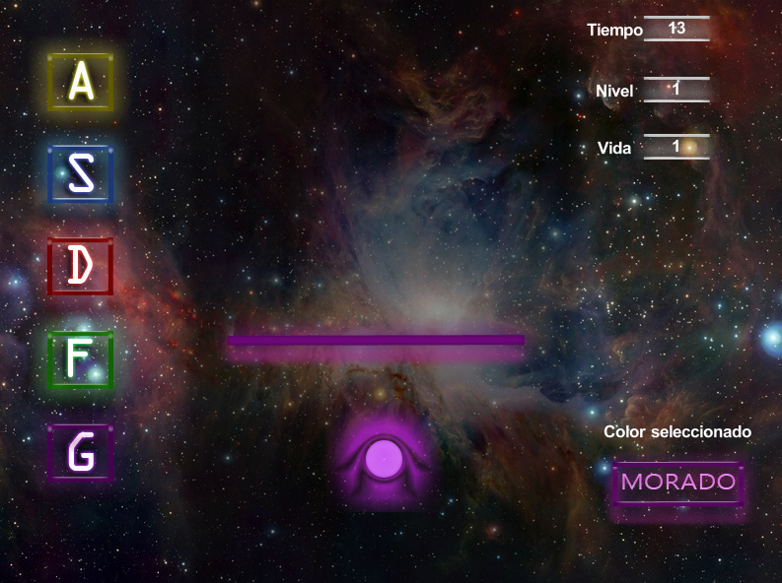

Tendrá que cambiar de color al de la barra que va llegando, para pasar de nivel no debe equivocar se de color hasta llegar a los 30 segundos

* Nivel 2

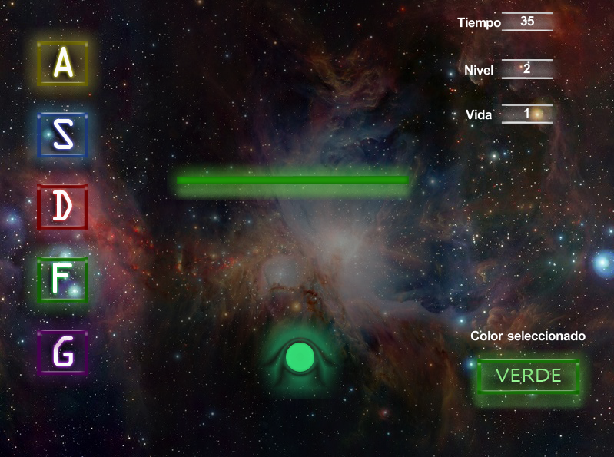

Tendrá que cambiar de color al de la barra que va llegando, para pasar de nivel no debe equivocar se de color hasta llegar a los 50 segundos

* Nivel 3

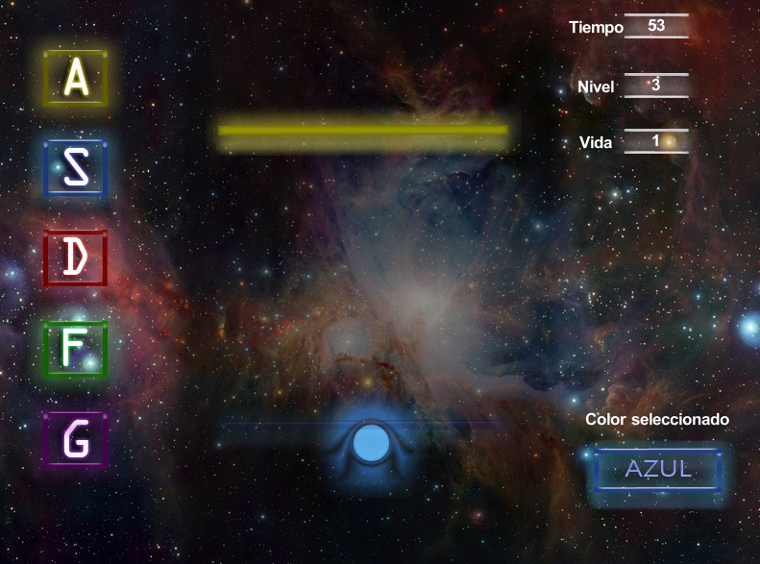

Tendrá que cambiar de color al de la barra que va llegando y esquivar o agarrar los objetos que lleguen según su conveniencia, para pasar de nivel no debe equivocar se de color hasta llegar a los 100 segundos

* Nivel 4

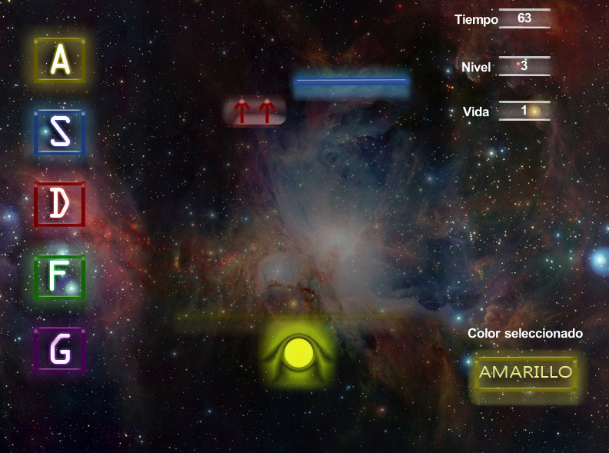

Tendrá que cambiar de color al de la barra que va llegando y esquivar o agarrar los objetos que lleguen según su conveniencia, para pasar de nivel no debe equivocar se de color hasta llegar a los 150 segundos

* Nivel 5

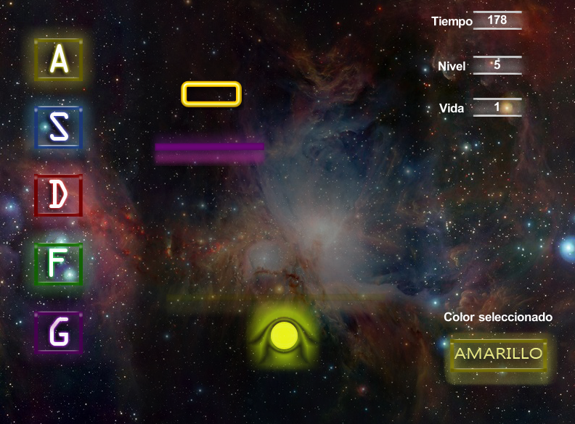

Tendrá que cambiar de color al de la barra que va llegando y esquivar o agarrar los objetos que lleguen según su conveniencia, es el máximo nivel

1. Diagrama de clases UML
2. 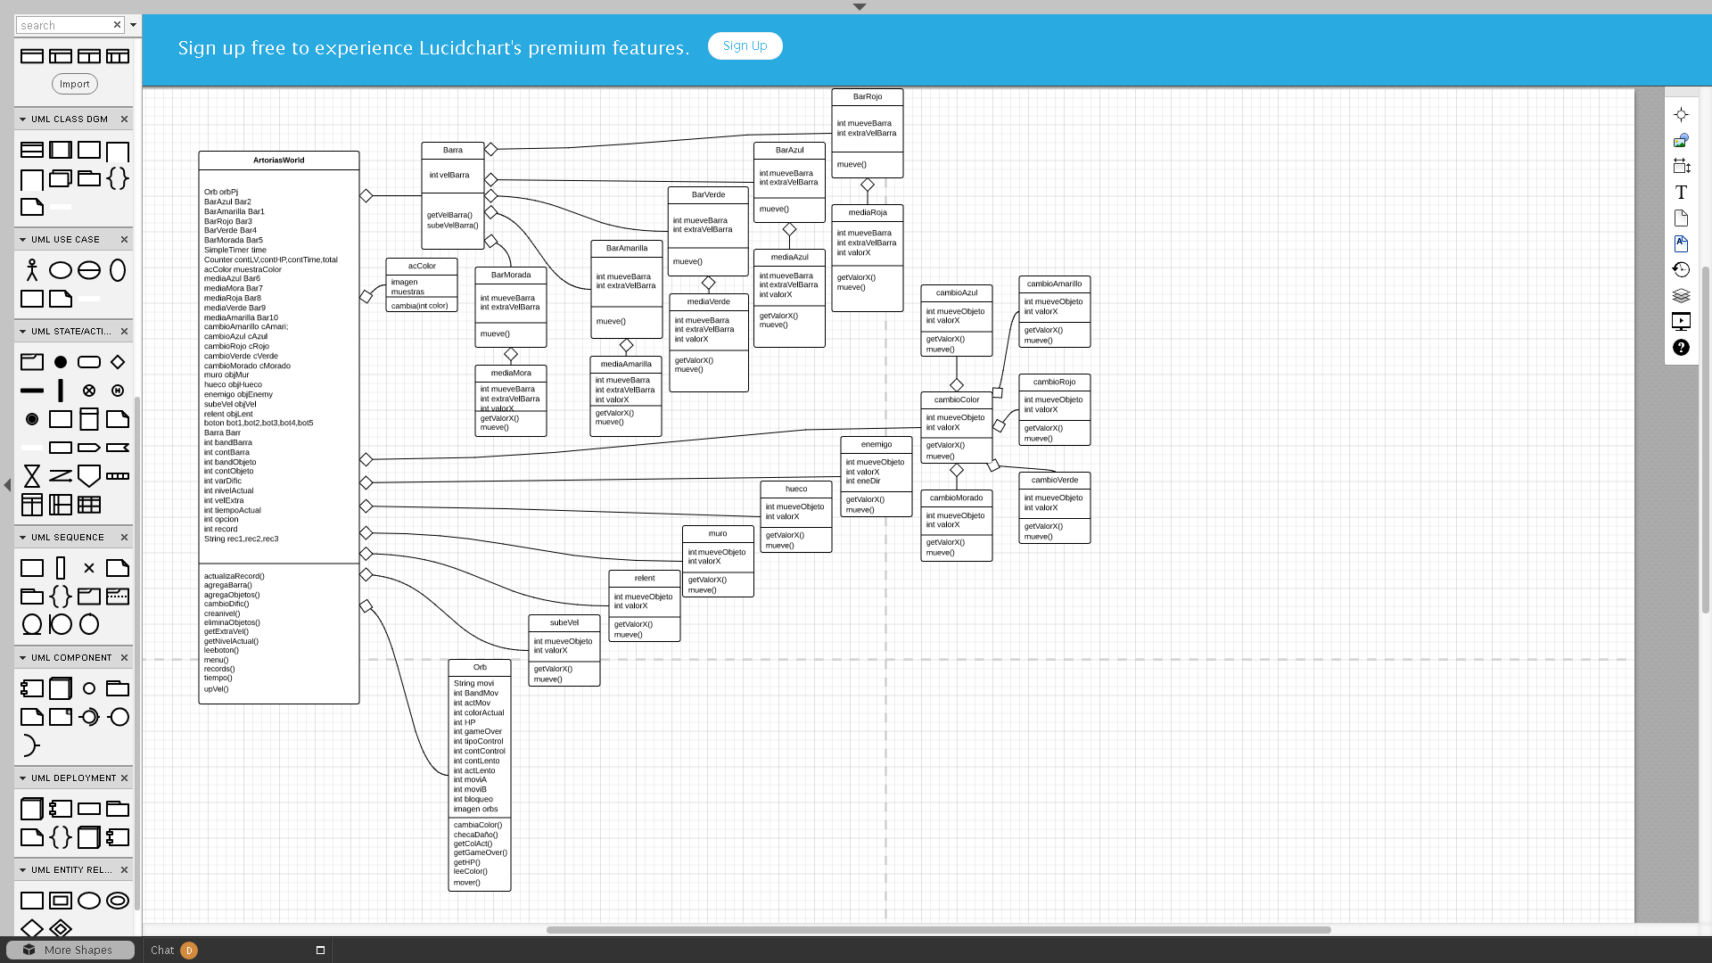
3. Características y comportamiento de cada clase

|  |  |
| --- | --- |
| Nombre de la clase: | ArtoriasWorld |
| Características: | orbPj,Bar2,Bar1,Bar3,Bar4,Bar5,time,contLv,contHp,muestraColor,cColor |
|  | objMur,objHueco,objVel,objLent,boton,bandBarra,contBarra,bandObjeto |
|  | nivelActual,opción,record,varDificil |
| Comportamiento: | eliminaObjetos(),menu(),records(),creanivel(),leeboton(),actualizaRecord() |
|  | agregaBarra(),agregaObjetos(),cambioDific(),getNivelActual(),getExtraVel() |
|  | upVel(),tiempo() |

|  |  |
| --- | --- |
| Nombre de la clase: | Barra |
| Características: | velBarra |
|  |  |
|  |  |
| Comportamiento: | getVelBarra(),subeVelBarra() |
|  |  |
|  |  |

|  |  |
| --- | --- |
| Nombre de la clase: | enemigo |
| Características: | mueveObjeto, valorX,eneDir |
|  |  |
|  |  |
| Comportamiento: | mueve(),getValorX() |
|  |  |
|  |  |
| Nombre de la clase: | hueco |
| Características: | mueveObjeto, valorX |
|  |  |
|  |  |
| Comportamiento: | mueve(),getValorX() |
|  |  |
|  |  |

|  |  |
| --- | --- |
| Nombre de la clase: | muro |
| Características: | mueveObjeto, valorX |
|  |  |
|  |  |
| Comportamiento: | mueve(),getValorX() |
|  |  |
|  |  |

|  |  |
| --- | --- |
| Nombre de la clase: | relent |
| Características: | mueveObjeto, valorX |
|  |  |
|  |  |
| Comportamiento: | mueve(),getValorX() |
|  |  |
| Nombre de la clase: | cambioColor |
| Características: | mueveObjeto, valorX |
|  |  |
|  |  |
| Comportamiento: | mueve(),getValorX() |
|  |  |

|  |  |
| --- | --- |
| Nombre de la clase: | Orb |
| Características: | BandMov,actMov,colorActual,HP,gameOver,tipoControl,moviA |
|  | moviB,contControl,bloqueo,orbs |
|  |  |
| Comportamiento: | mover(),leeColor(),cambiaColor(),getColAct(),checaDaño(),getHP() |
|  | getGameOver() |

1. Herencia y polimorfismo

Herencia: para las Barras, los cambios de colores, los enemigos, el hueco, muro, relent, etc

Polimorfismo: para poder relacionar el mundo con todos los objetos y al orb con los objetos

1. Cronograma de actividades (plan de trabajo)

Describir todas las actividades por realizar desde la propuesta del proyecto hasta la entrega considerando los siguientes entregables:

* + Manual del usuario: 26/Nov/15
  + Manual del programador : 25/Nov/15
  + Código:26/Sep/15
  + Video : <https://youtu.be/K9crQwjXIjE>
  + Link a Greenfoot: http://www.greenfoot.org/scenarios/15582

Se deben tomar en cuenta las siguientes fechas importantes:

* + fecha de entrega para examen de ordinario: 2 de diciembre
  + fecha de entrega para examen de extraordinario: 4 de diciembre
  + fecha de entrega para examen de título: 11 de diciembre

|  |  |  |
| --- | --- | --- |
| Fecha de Inicio | Fecha de Término | Actividad por realizar |
| 15/09/15 | 16/09/15 | Propuesta de proyecto |
| 26/09/15 | 27/09/15 | Imágenes de proyecto |
| 10/10/15 | 12/10/15 | Avance de proyecto |
|  |  |  |

1. Bitácora de actividades (historial)

|  |  |
| --- | --- |
| Fecha (dd/mm/aa) | Descripción de la actividad realizada |
| 13/09/15 | Pensar en un proyecto |
| 15/09/15 | Di la propuesta de proyecto |
| 26/09/15 | Inicie las imágenes del proyecto |
| 10/10/15 | Hice todos los métodos de las barras y el personaje |
| 11/10/15 | Hice todos los métodos de los objetos y enemigos |
| 12/10/15 | Agregue botones y sonido |
| 7/12/15 | Entrega de proyecto |